# WSD_USB_CONTROLER说明文档

WSD_USB_CONTROLER是周期性弱信号检测项目测试时使用的上位机，其主要功能为向项目的后端板发送配置命令和接受来自后端板的数据并存储，此外该上位机还有一定的作图功能。

项目后端板数据的传输使用了cypress的USB2.0芯片，cypress官方提供了能够操作USB芯片的API，本上位机使用的是C++版本的库CyAPI.lib。CyAPI.lib提供了简单强大的USB驱动编程功能，将对USB的操作封装在C++类当中，极大地简化了上位机驱动部分的编写。本上位机编写所使用的软件是QtCreator，具体的版本为Qt 5.15.2。

上位机打开后的界面如下所示：

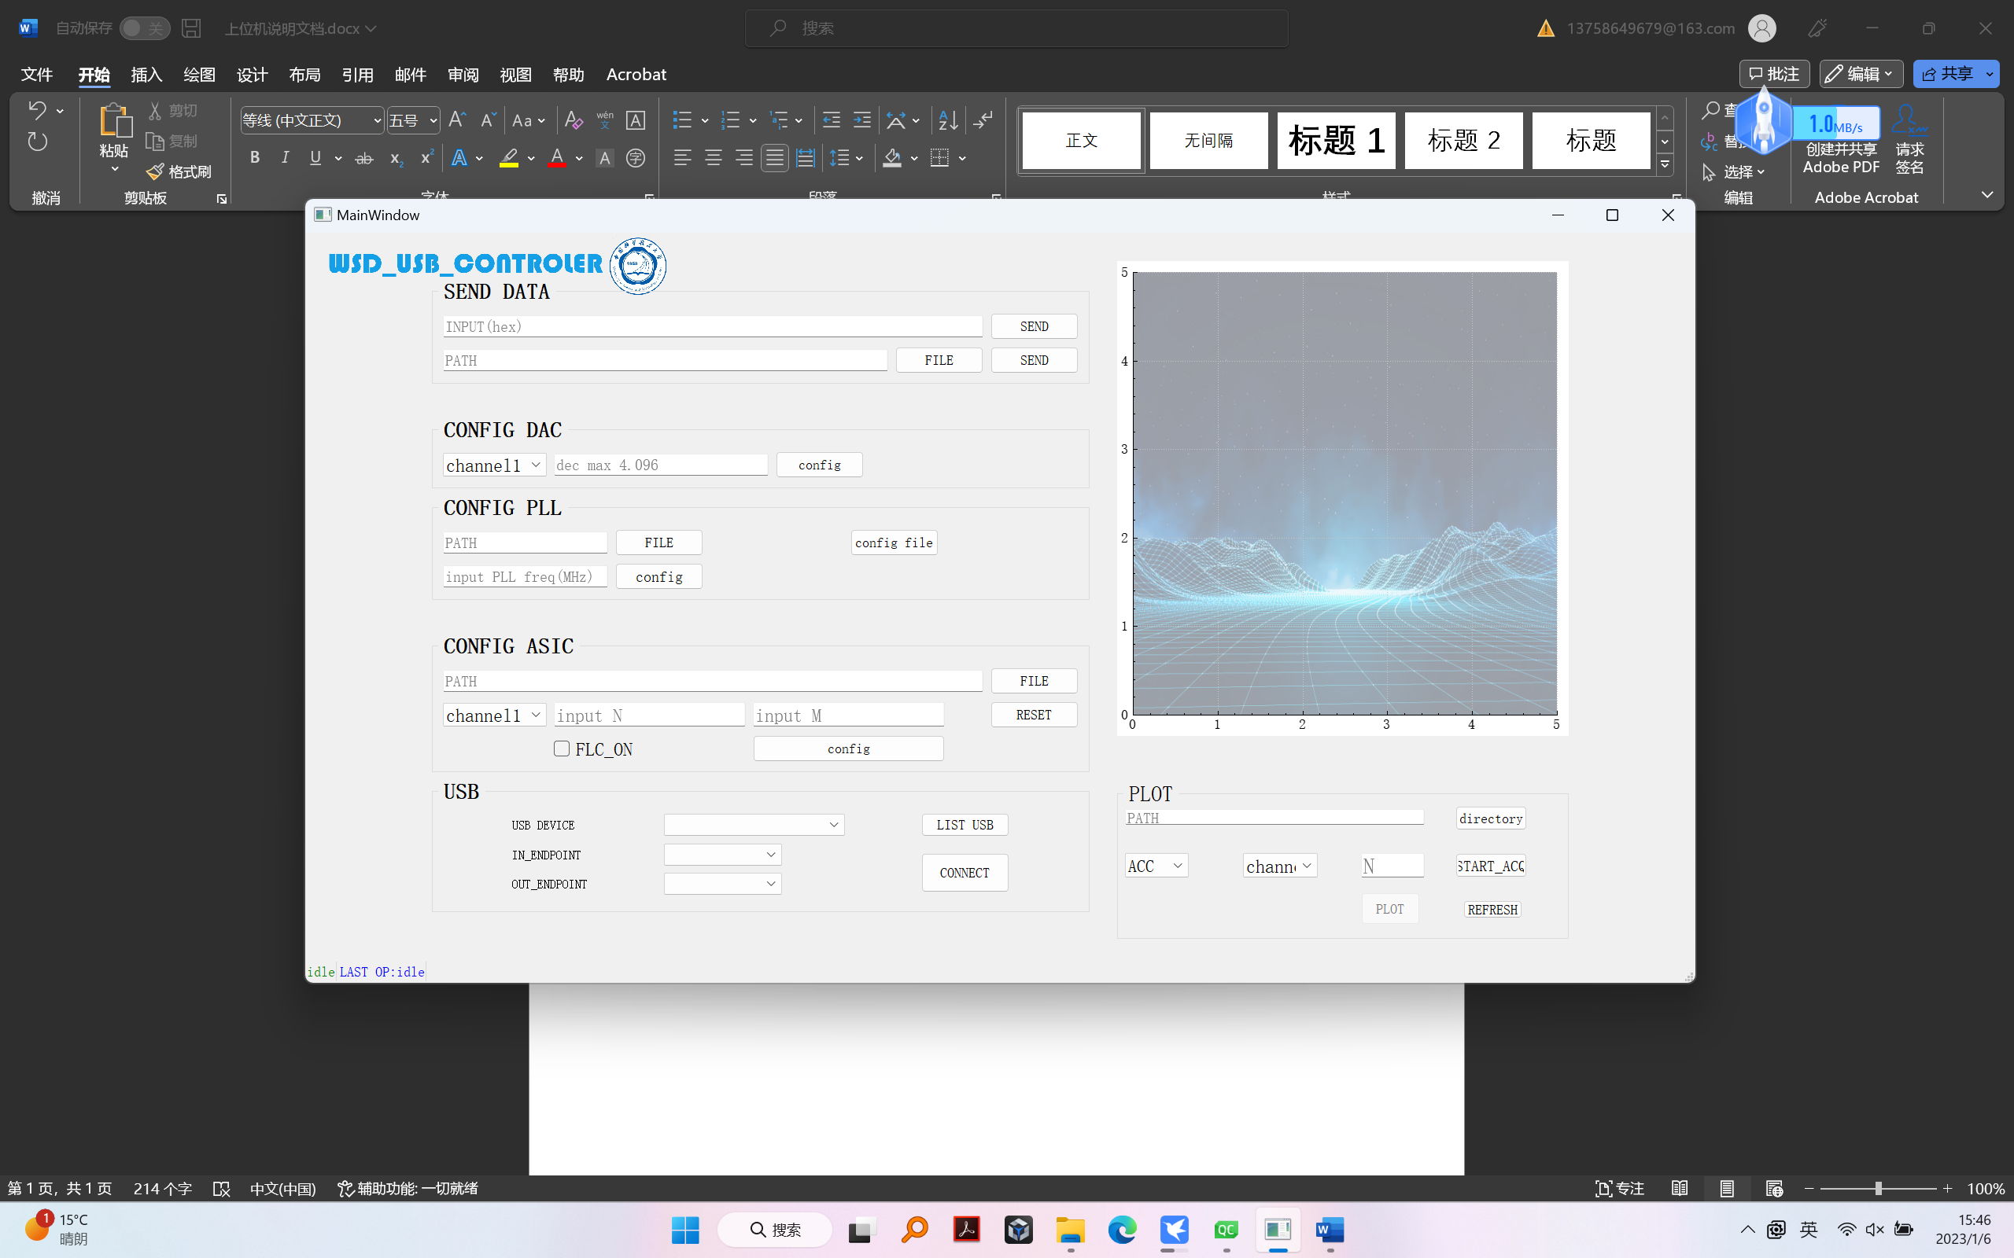

界面大致分为7个部分:

**SEND_DATA：**

* SEND(第一行)：发送文本框里的16进制数据到USB，发送的数据为原始输入数据（即不经过项目的数据发送格式进行打包，发下去什么样USB芯片收到的就是什么样）。
* FILE：从计算机中选取待传输的文件，文件的完整路径会显示在文本框中。
* SEND(第二行)：发送文本框中显示的文件中的原始数据到USB芯片。

**CONFIG_DAC**：

* Channel combobox：选择需要配置DAC的通道。
* 文本框：输入需要配置的电压，范围为0至4.096。
* Config：发送DAC的电压配置命令。

**CONFIF_PLL：**

* FILE：从计算机选择PLL的配置文件，文件完整路径会显示在文本框。
* Config_file:发送配置文件。
* Config：快捷配置按键，将PLL频率配置成文本框中输入的频率值，例如400对应400MHz，但是可配置的频率范围有限。

**CONFIG_ASIC**：

* FILE：从计算机选择ASIC的配置文件，文件完整路径会显示在文本框。
* Channel combobox：选择需要配置ASIC的通道。
* RESET：复位ASIC。
* FLC_ON：开启FLC功能。
* Config：发送ASIC的配置命令，包括M、N、FLC等等参数。

**USB：**

* LIST_USB:列举出当前计算机所有连接的cypress USB设备并显示到下拉文本框。
* CONNECT：连接下拉文本框中选择的USB设备，并显示出当前设备可以使用的输入端点和输出端点。

**画布：**

显示作图。

**PLOT：**

* Directory：选择保存数据的路径，选取的路径会显示在文本框。
* ACC_or_CCF combobox:选择逻辑的工作模式。
* Channel combobox：选择需要进行操作的通道。
* N文本框：上传次数。
* START_ACC:发送相应的操作命令，并将接受到的数据保存到选中的文件夹，保存文件的名称为当前的时间信息。
* PLOT：数据上传之后才会被使能，根据所选参数绘图至画布。
* REFRESH: reserved。

上位机中的左下方会显示当前上位机的状态和上一次执行的操作。

注意事项：

* 所有命令发送和数据读取必须要在连接了USB的操作之后，否则会报错。
* 该上位机没有完备的检错通知功能，例如输入的数据不符合格式不会被检测、文件路径的丢失不会被检测等等。
* 使用上位机可以不安装Qt，但要有C++相关的库安装。目前测试的release版本可以在windows不同主机上使用。